EJERCICIOS TEMA 2
Organización de la información
NOTA: Escribe las respuestas en otro color diferente al color de las preguntas.

1º) Define los conceptos de archivo y carpeta. Pon ejemplos de cada uno. ¿En qué dispositivos se pueden almacenar?

2º) Identifica las diferentes partes del entorno de trabajo del Explorador de ficheros Dolphin, escribiendo en cada número el nombre de la zona que corresponda:
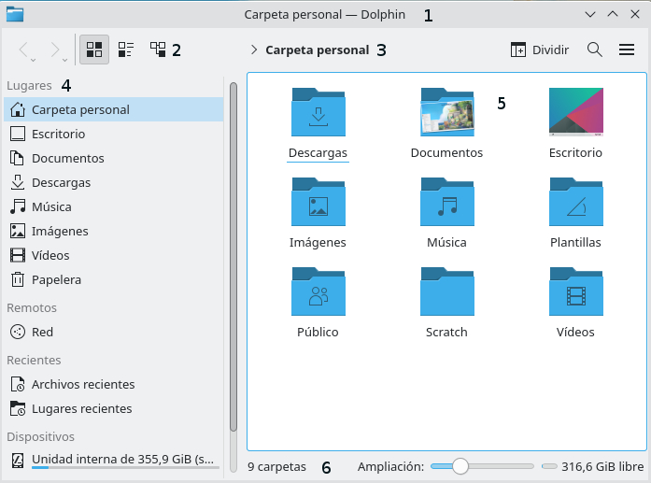
1. _______________________
2. _______________________
3. _______________________
4. _______________________
5. _______________________
6. _______________________

3º) Respecto a las rutas de acceso en LliureX, vamos a preparar los archivos y carpetas para realizar esta actividad y algunas actividades que haremos más adelante. Sigue los siguientes pasos (si tienes cualquier duda pregúntale al profesor/a):
- Descarga el archivo comprimido llamado ‘LliurexBásico.zip’ que se encuentra en AULES.
- Una vez hayas descargado este archivo comprimido, muévelo desde la carpeta ‘Baixades’ o ‘Descargas’ a la carpeta ‘Documentos’ de LliureX (que se encuentra dentro de tu carpeta personal).
- A continuación, descomprímelo utilizando la opción de ‘Extraer’ (haciendo clic derecho encima del archivo).
- Una vez hayas realizado estos pasos, ya estás en condiciones de realizar esta actividad dando respuesta a las preguntas siguientes:

- Indica los nombres de las carpetas que aparecen dentro de tu Carpeta Personal en tu versión de Lliurex.
- Indica cuántos Ficheros y Carpetas hay en CarpetaPersonal/ Documentos/LliurexBasico.
- Indicar cuántos Ficheros y Carpetas hay en CarpetaPersonal/Documentos/LliurexBasico/FuentesExplicacion.
- Indicar cuántos Ficheros y Carpetas hay en CarpetaPersonal/Documentos/LliurexBasico/FuentesExplicacion/Ficha05.
- Indicar cuántos Ficheros y Carpetas hay en CarpetaPersonal/Documentos/LliurexBasico/FuentesExplicacion/Ficha05/Arbol1/Asignaturas/ Informatica.

4º) Presta atención a la figura siguiente y responde a las preguntas:
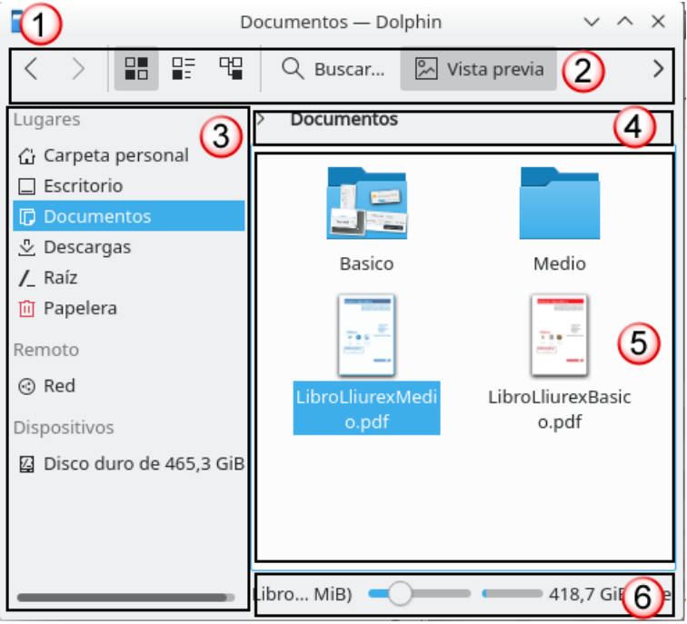
- ¿Cómo se llama la Ventana?
- ¿Qué programa se está ejecutando?
- ¿Cuál es la carpeta activa?
- ¿Cuáles son los hijos-carpeta de la carpeta activa?
- ¿Cuáles son los hijos-ficheros de la carpeta activa?

5º) Haciendo uso de un programa de dibujo como el LibreOffice Draw, dibuja el Árbol de Ficheros y Carpetas de las carpetas personales siguientes:

a) CarpetaPersonal/Documentos/LliurexBasico/FuentesExplicación/Ficha05/ Arbol2/Deportes

b) CarpetaPersonal/Documentos/LliurexBasico/FuentesEjercicios/Ficha05/Ejemplo1

Copia los dibujos a esta libreta digital para que el profesor/a pueda corregírtelos más tarde.

6º) Crea la estructura de carpetas de la figura siguiente (dentro de la carpeta ‘Documentos’):
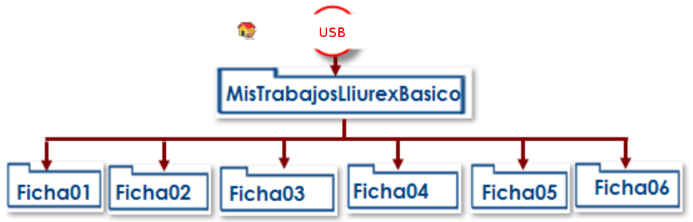

7º) Crea la estructura de carpetas de la figura siguiente (dentro de la carpeta ‘Documentos’):

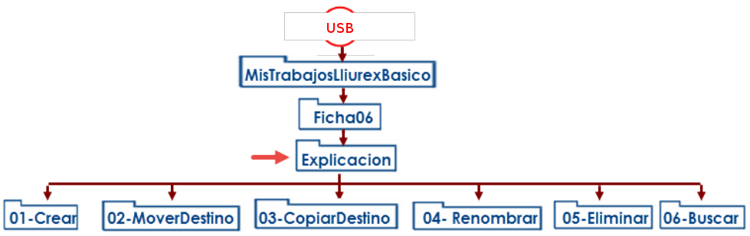
.

8º) Para practicar la operación Mover carpetas, realiza las operaciones 1, 2 y 3 de la figura siguiente:
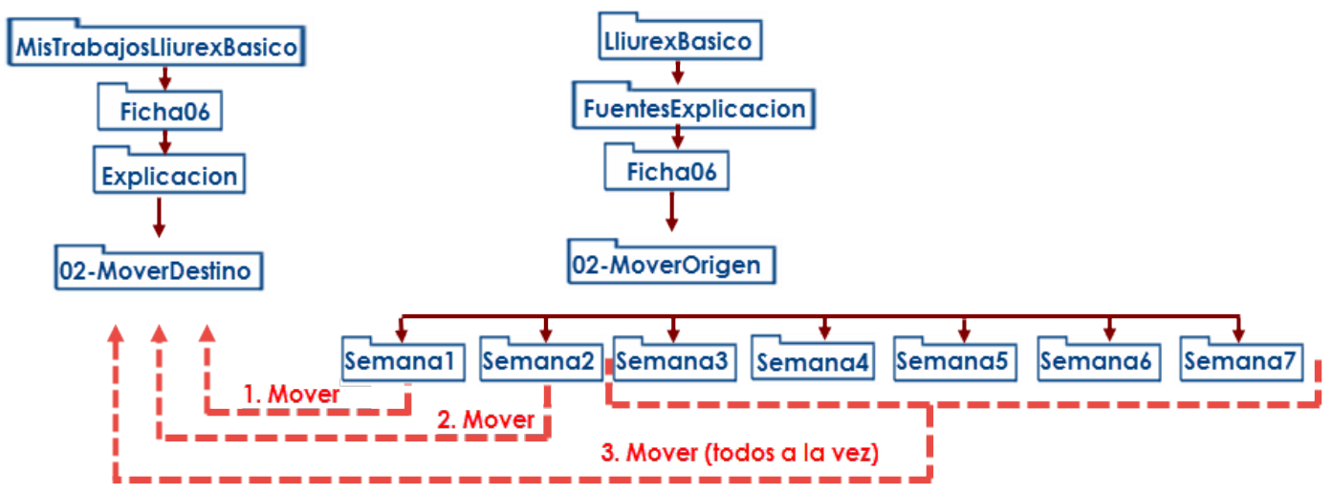
.

9º) Para practicar la operación Copiar carpetas, realiza las operaciones 1, 2 y 3 de la figura siguiente:
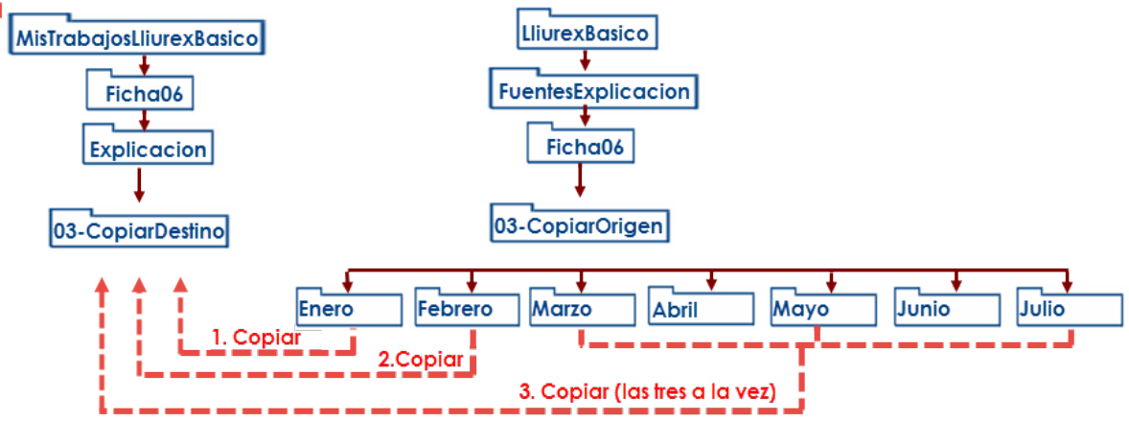

10º) Para practicar la operación Copiar carpetas, realiza las operaciones 1 y 2 de la figura siguiente:
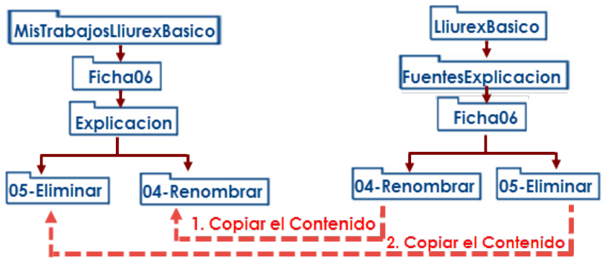

11º) Cambiar los nombres de los siguientes ficheros y carpetas (buscar en LliurexBasico/FuentesExplicacion/Ficha06/04-Renombrar):

- Grasias (Gracias)
- Vruto (Bruto).

12º) Borra la carpeta Error situada en:

LliurexBasico/FuentesExplicacion/Ficha06/05-Eliminar

13º) Para poder realizar esta actividad y algunas actividades posteriores, crea la siguiente estructura de carpetas (dentro de la carpeta ‘Documentos’):
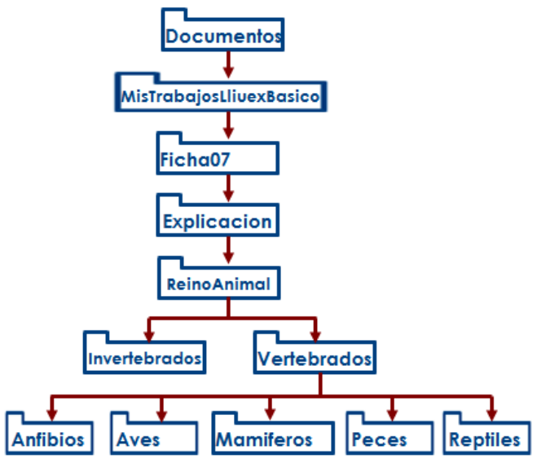
Una vez tengas esta estructura, crear el fichero Animales igual a la figura y guardalo en la carpeta: MisTrabajosLliuresBasico/Ficha07/Explicacion/ReinoAnimal
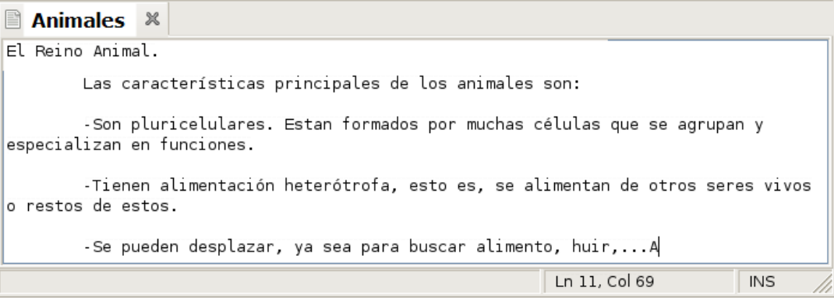
NOTA: Puedes utilizar el programa Kwrite para crear los archivos de texto.

14º) Crea el fichero ElSerHumano dentro de la carpeta Mamiferos, cuyo contenido es:

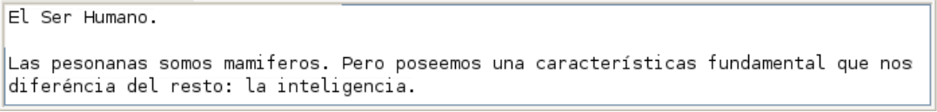

15º) Practica la operación Mover Ficheros en los siguientes casos:

a) Mover el fichero de la figura a la carpeta indicada:
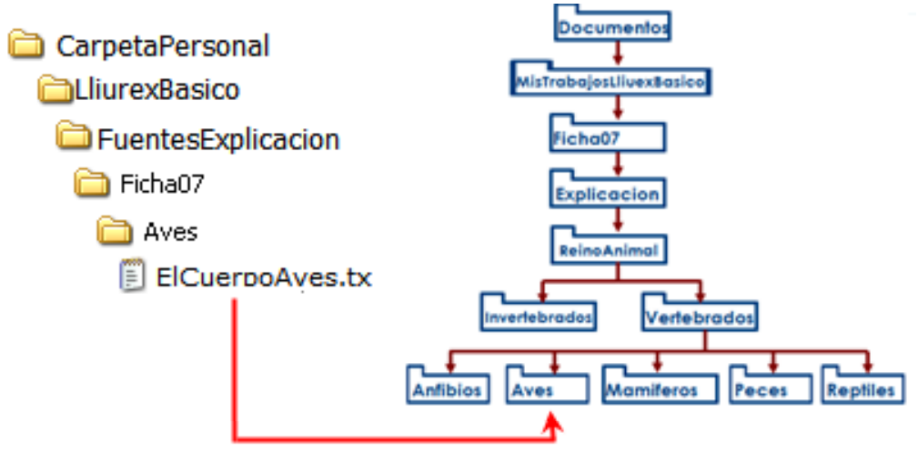
b) Mover el fichero de la figura a la carpeta indicada:
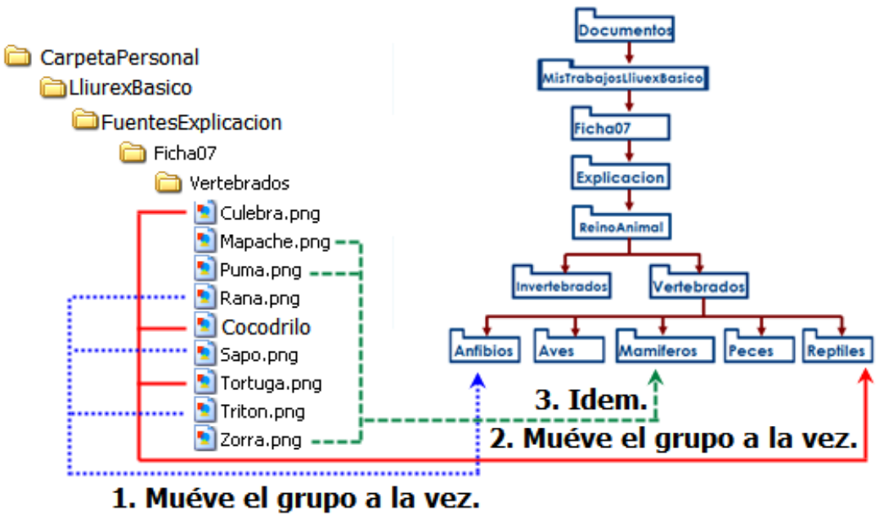
c) Mover (de una vez) todos los ficheros de la carpeta:
LliurexBasico/FuentesExplicacion/Ficha07/Peces
a
MisTrabajosLliurexBasico/Ficha07/Explicacion/ReinoAnimal/Vertebrados/Peces

16º) Realiza las operaciones que se te indican por orden en la figura siguiente:

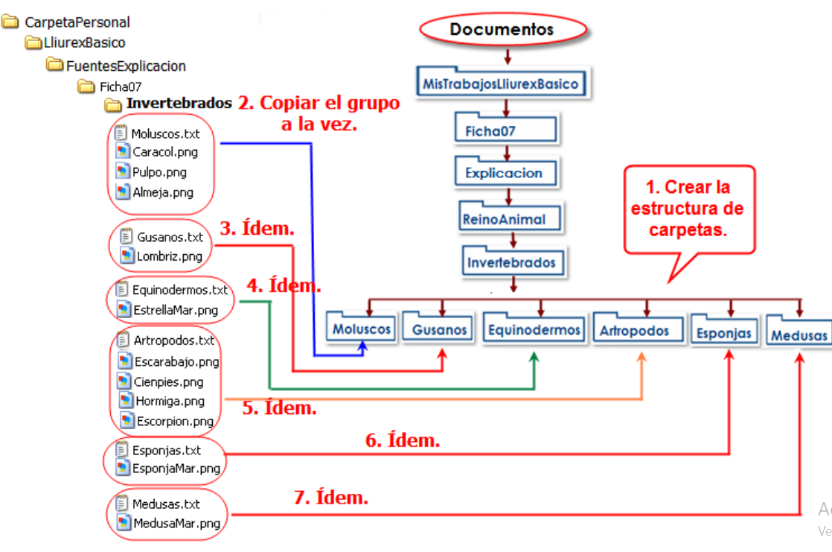

17º) Practicar la Operación Renombrar (Fichero):

- Renombrar ElSerHumano de (ReinoAnimal/Vertebrados/Mamiferos) por Humanos.

- Cambiar el nombre del fichero Animales (de ReinoAnimal) por Caracteristicas

18º) Practicar la Operación Eliminar (Fichero):

- Copiar la “carpeta” Varios de LliurexBasico/FuentesExplicacion/Ficha07 a MisTrabajosLliurexBasico/Ficha07/Explicacion

- Realiza las operaciones de la figura siguiente (respeta el orden):

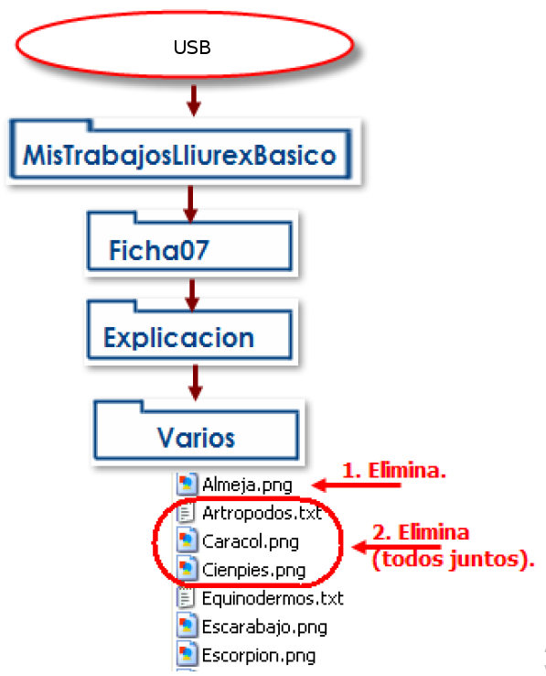

19º) Realiza el siguiente crucigrama donde figuran las operaciones que hemos visto en esta sesión que se pueden hacer con Ficheros y Carpetas:

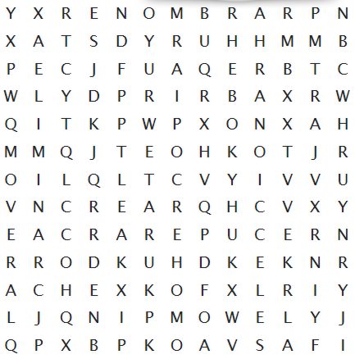
20º) Realiza las siguientes operaciones sobre Ficheros y Carpetas:

a) Organiza los ficheros de la siguiente manera:

- Crea la estructura de las carpetas de la figura siguiente:

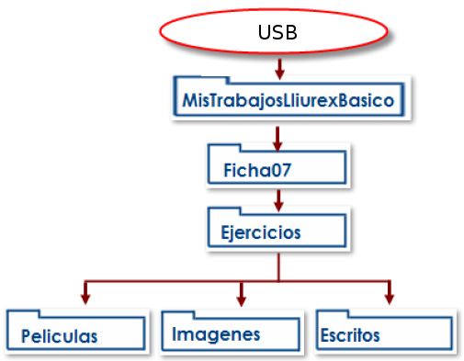
- Realizar las siguientes operaciones:
1. Cambiar el nombre de la carpeta Peliculas por Videos.
2. Cambiar el nombre de la carpeta Escritos por Textos.

b) Realiza las operaciones que se indican en la figura siguiente:
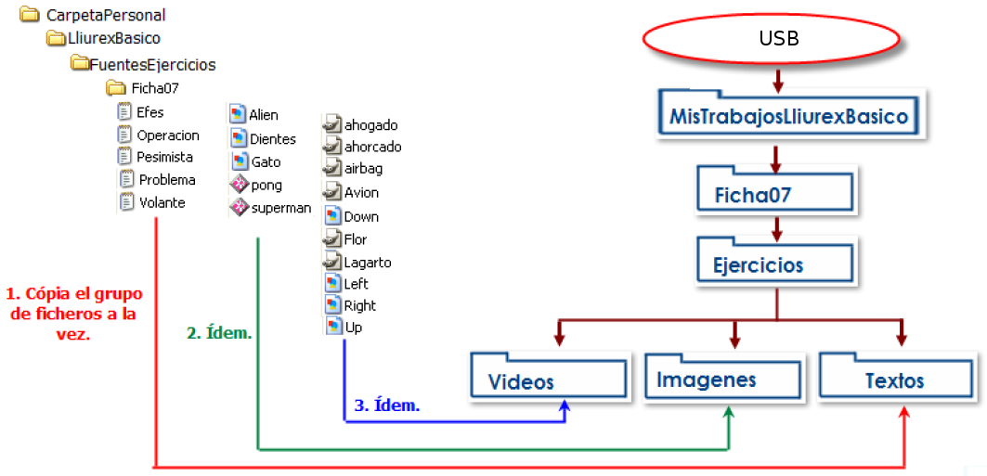

c) Modifica la estructura de carpetas y dejala igual que la figura siguiente:
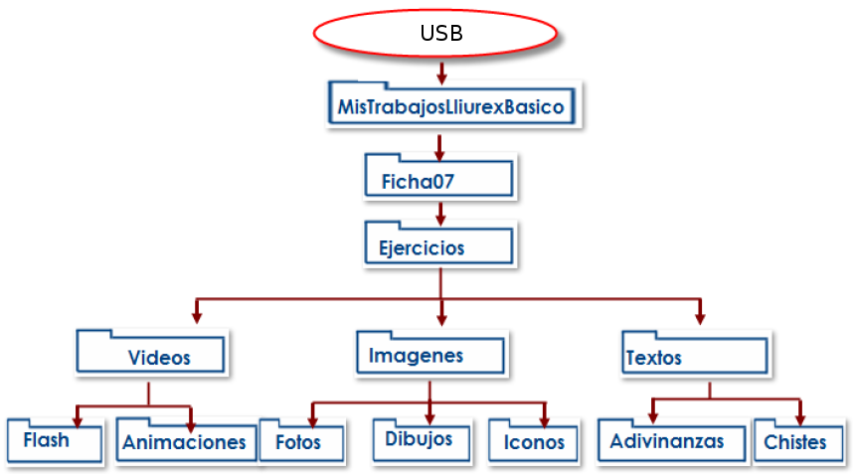
NOTA: Deja los ficheros dónde se encuentran no los desplaces.

d) Mueve los ficheros de la figura siguiente a las carpetas indicadas: los ficheros que van a una misma carpeta deberás seleccionarlos y moverlos a la vez:

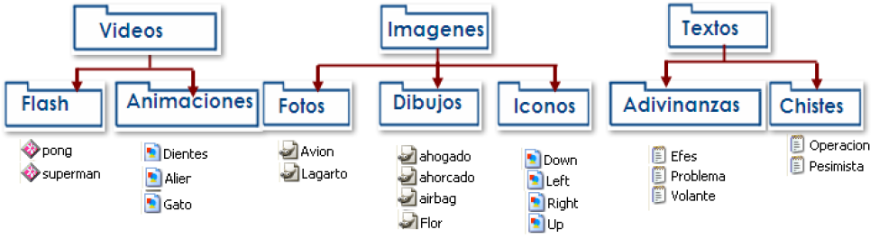
e) Realiza las siguientes acciones:
1. Mover a la papelera el fichero Pong.exe. Indica los pasos que has realizado.
2. Recuperar el fichero Pong.exe. ¿En qué carpeta “vuelve” a mostrarse?
3. Borrar el fichero Gato.gif. ¿Se puede recuperar?

